Муниципальное бюджетное общеобразовательное учреждение
основная общеобразовательная школа №5 пос. ЦЭС
городского поселения «Рабочий поселок Чегдомын»
Верхнебуреинского муниципального района
Хабаровского края
Кафедра общественных наук

Исследовательский проект
Военная техника на полях Первой мировой войны

Работу выполнил: Маркин Егор Алексеевич
ученик 9 класса МБОУ ООШ №5 пос. ЦЭС
682032 Хабаровский край Верхнебуреинский
район, пос. ЦЭС д. 10 кв. 25
Руководитель: Кучеренко Елена Александровна
учитель истории МБОУ ООШ №5 пос. ЦЭС

пос. ЦЭС
2020 год
План:
Введение | ст.3
Основная часть.
1.Особенности развития и применения военной техники в Первой мировой войне. | ст.4
1.1 Отравляющие газы | ст.4
1.2 Танки | ст.5
1.3 Авиация | ст.7
1.4 Морской флот | ст.9
1.5.Артиллерия | ст.11
2. Разрушительность Первой мировой войны. | ст.13
Заключение. | ст.15
Список источников. | ст.16
Приложения.

Введение.
XX век – самый сложный период времени, всё далее уходящий в прошлое. Он знаменателен поразительными событиями всемирного масштаба. Одним из таких событий является Первая мировая война.
Многие историки считают, что именно тогда, в 1914 году, с началом Первой мировой войны, закончился XIX век и началась новая эра. В том веке крепла вера в прогресс, мир выглядел прочным и незыблемым. На европейском континенте не было крупных войн с 1871 года.
Первая мировая война принесла с собой разрушение, вплоть до полного уничтожения, нескольких стран, а также самые многочисленные жертвы за всю предыдущую историю человечества. В войну были втянуты более тридцати государств с населением свыше миллиарда человек. Война велась не только на всей территории Европы, но и Азии, и Африки. Однако, помимо горя и страдания, война позволила сделать колоссальный прорыв в развитии военных технологий, она продемонстрировала новые возможности для индустриального общества того времени. [1]
Цель моей работы: познакомиться с историей военно-технических открытий в годы Первой мировой войны.
Задачи:
- изучить литературу по данной теме;
- проанализировать полученные сведения и сделать выводы о разрушительном влиянии научно-технического прогресса на результаты мировых конфликтов;
- создать презентацию «Военная техника в годы Первой мировой войны» для использования на уроке истории в 9 классе.
- изготовить макет танка
Практическая значимость моей исследовательской работы заключается в том, что результаты исследования могут быть использованы при изучении темы «Первая мировая война» в школьном курсе «История».
Я изучил следующую литературу: Энциклопедия «История России» автор А.А. Спектор, «История оружия» автор не известен. Много информация я нашёл на сайтах и форумах. Также я использовал такие электронные ресурсы как работа Гахова В.Д «Смертельная опасность в центре города» и работа Кожевников А. «Первая мировая война, Гражданская война и изобретение «большой науки».

Особенности развития и применения военной техники в Первой мировой войне.

Те технологии, которые применялись в Первой мировой войне, значительно отличались от тех, которые использовались в предыдущих масштабных сражениях. Индустрия развивалась постепенно до 1914 года, затем она стала развиваться намного быстрее в силу обстоятельств. Буквально день за днем появлялись новейшие смертоносные устройства, вызывающие страх лишь своим видом. Это связанно с тем, что созданные технологии никак не сравнивались с технологиями XVIII - XIX веков. Стоит заметить, что были созданы такие типы оружия, которые и по сей день являются запрещёнными в соответствии с различными международными конвенциями и соглашениями.
Важнейшей целью воюющих стран, являлось максимально быстро развить военные технологии, с помощью которых уверенно добиться победы, а главное, после войны, быть лидером в сфере военных технологий. С началом Первой мировой войны все конфликтующие страны устремили свой взор на развитие новейших технологий. Производственные возможности стран, опирались на ведущие отрасли производства, таких как металлургия, машиностроение, электротехника, химические технологии и т.д. Тем самым экономика и техника играла главенствующую роль, от которой зависел исход войны. Необходимо отметить, что материально–технический перевес был у стран, которые выступали на стороне Антанты, однако по уровню организованности и вооружений германская армия была лидером. Первая мировая война стала последней войной, где была возможность встретить на поле боя средневековые технологии, которым в дальнейшем пришлось соперничать с новейшими разработками.[4]

.Отравляющие газы.
Применение ядовитых газов в Первой мировой войне было крупной военной инновацией. Диапазон действия отравляющих веществ шёл от просто вредоносных, таких как слезоточивый газ, до смертельно ядовитых, как хлор и фосген. Химическое оружие является одним из основных в первой мировой войне и в общей сложности - в XX веке. Смертельный потенциал газа был ограничен — лишь 4 % смертей от общего количества поражённых. Тем не менее, доля несмертельных случаев была высокой, а газ оставался одной из главных опасностей для солдат. Поскольку стало возможным разработать эффективные контрмеры против газовых атак, в отличие от большинства других видов оружия этого периода, на более поздних этапах войны стала снижаться эффективность его использования, и он почти вышел из оборота. Но из-за того что в Первую мировую впервые стали применяться отравляющие вещества, её также иногда называли войной химиков[2].
В ходе Первой мировой войны французы стали первыми применять газ с использованием 26 мм гранат заполненных слезоточивым газом (этиловый бромацетат) в августе 1914 года. Однако запасы бромацетата у союзников быстро подошли к концу, и французская администрация заменила его на другой агент — хлорацетон. В октябре 1914 года немецкие войска открыли огонь снарядами, частично наполненными химическим раздражителем, против британских позиций на Нев-Шапель, несмотря на то, что достигнутая концентрация настолько мала, что она была едва заметна.(Приложение 1).
В основу химического оружия Первой мировой войны были положены изобретения и открытия XVIII–XIX веков. Именно в этот период удалось обнаружить или синтезировать все вещества, которые применялись на полях сражений: хлор (1774 г.), синильная кислота (1782 г.), фосген (1811 г.), иприт (1822 г., 1859 г.), дифосген (1847 г.), хлорпикрин (1848 г.) и др. Во второй половине XIX в. появились первые химические снаряды и были предприняты попытки использования отравляющих веществ (ОВ) в военных целях. (Приложение 2)
1.2. Танки
Развитие танков в Первой мировой войне стало ответом на патовую ситуацию, которая сложилась на Западном фронте. Тяжелые потери, понесенные в первые месяцы боевых действий, стимулировали развитие этого нового вида боевой единицы, которая бы соединяла воедино броню, огневую мощь и вездеходную мобильности. Исследования по проектированию танков проводились в Великобритании и Франции, и с некоторым опозданием и в Германии.
Первые танки были механически ненадежными. Сильно обстреливаемая местность была непроходимой для обычных транспортных средств, и её могли преодолевать только высоко мобильные танки, такие как «Марк» и «ФЦ». Вместе с танками в ходе Первой мировой войны также начали выпускаться первая самоходка (Британский Перевозчик пушки МК I) и первый бронетранспортер (Британский МК IX).
Самый первый танк в войне был построен 9 сентября 1915 года в Великобритании. Сначала он получил название «Little Willie», но после доведения до ума и вывода в серию ему присвоили имя «Mark I». 15 сентября 1915 года танки этого типа впервые были применены в бою, во Франции, во время битвы на реке Сомме.[6]
Первое боевое применение танков показало – конструкция «Марка I» несовершенна. Танки ломались, легко пробивались, медленно ездили – все эти недостатки приводили к огромным потерям. В итоге машину было решено существенно изменить. У нее убрали хвост, поменяли глушитель, реконструировали выхлопные трубы, увеличили толщину брони – и в итоге изменения привели к появлению сначала «Марка IV», (Приложение 3) а затем и «Марка V» – последнего британского танка Первой мировой войны.
Параллельно с «Марками» в 1917 году англичане строили скоростной танк «Уипетт», или «Марк А» – достаточно быстроходную и надежную машину, которая неплохо показала себя в боевых действиях. «Уипетт» сильно отличался от других английских танков, но основные машины по-прежнему были ромбовидными – к изготовлению танков нового формата англичане приступили уже после Первой мировой войны.
Ближе к концу войны настоящей сенсацией (хоть и не особо замеченной в то время) стало появление на поле боя французских легких танков «Renault-FT17».[6]
Французы использовали собственные тяжелые танки «Saint-Chamond», (Приложение4) которые, как и британские или германские аналоги, были эдакими сухопутными броненосцами. Их задачей было поддерживать пехоту, двигаясь вместе с ней.
Однако вскоре французы осознали, что армии остро не хватает лёгких бронированных машин, которые смогли бы действовать более свободно, без привязки к пехоте. Им нужна была кавалерия нового типа. И автомобильная компания "Рено" разработала танк, отвечавший требованиям военных. Собственно, компания построила первый танк, каким мы знаем его теперь. «Renault-FT17» получился настолько эффективным, что компоновка этого танка (башня с основным вооружением наверху, моторно-трансмиссионное отделение сзади, боевое отделение впереди) стала классической и сохраняется почти во всех танках до сих пор.[7]

1.3.Авиация
В Первой мировой войне авиация применялась для достижения трёх целей: разведки, бомбардировки и истребления авиации противника. Ведущие мировые державы добились больших результатов в ведении боевых действий с помощью авиации.
Авиация Германии — вторая по численности авиация в мире на начало Первой мировой войны насчитывала около 220—230 самолётов. Но между тем стоит отметить, что это были устаревшие самолёты типа «Таубе», авиации предоставлялась роль транспортных средств (тогда самолёты могли перевозить 2-3 человек). Расходы на неё в немецкой армии составляли 322 тысячи марок. Во время войны, немцы проявили большое внимание к развитию своих воздушных сил, одними из первых оценив то влияние, которое война в воздухе оказывает на войну на земле. Немцы стремились обеспечить себе превосходство в воздухе за счет максимально быстрого внедрения в авиацию технических новшеств (например, самолетов-истребителей) и в определенный период с лета 1915 по весну 1916 года практически удерживали господство в небе на фронтах.[7]
Большое внимание также уделялось немцами стратегическим бомбардировкам. Германия была первой страной, применившей военно-воздушные силы для нападения на стратегически тылы противника (заводы, населенные пункты, морские гавани). С 1914 года, сначала германские дирижабли, а затем - многомоторные бомбардировщики регулярно проводили бомбардировки тыловых объектов Франции, Великобритании и России.
Значительную ставку Германия сделала на жесткие дирижабли. За время войны, было построено более 100 жёстких воздушных кораблей конструкции Цеппелина и Шютте-Ланца. До войны немцы в основном планировали применять дирижабли для авиаразведки, но быстро оказалось, что над сушей и в дневное время дирижабли слишком уязвимы.
Основной функцией тяжелых дирижаблей стало морское патрулирование, разведка на море в интересах флота и дальние ночные бомбардировки. Именно дирижабли Цеппелина впервые воплотили в жизнь доктрину дальних стратегических бомбардировок, производя налёты на Лондон, Париж, Варшаву и другие тыловые города Антанты. Хотя эффект применения, исключая отдельные случаи, был в основном, моральным, мероприятия по затемнению, воздушные тревоги существенно нарушили работу не готовой к такому промышленности Антанты, а необходимость организации ПВО привела к отвлечению сотен самолетов, зенитных орудий, тысяч солдат от линии фронта.[3]
Тем не менее, появление в 1915 году зажигательных пуль, позволяющих эффективно поражать наполненные водородом цеппелины, в итоге привело к тому, что с 1917 года, после больших потерь в финальных стратегических налетах на Лондон, дирижабли стали использоваться только для морской разведки (Приложение 5).
  - .Морской флот
Перед началом Первой мировой войны великие державы большое внимание уделяли своим Военно-морским силам, шла реализация масштабных морских программ. Поэтому, когда началась война, ведущие страны обладали многочисленными и мощными флотами. Особенно упорное соперничество в наращивании военно-морской мощи шло между Великобританией и Германией. Британцы в тот период обладали самыми мощными ВМС и торговым флотом, что позволяло контролировать стратегические коммуникации в Мировом океане, связывать воедино многочисленные колонии и доминионы.
В 1897 году германские ВМС значительно уступали британскому флоту. У британцев было 57 броненосцев I, II, III, классов, у немцев - 14 (соотношение 4:1), у британцев - 15 броненосцев береговой обороны, у немцев - 8, у британцев - 18 броненосных крейсеров, у немцев - 4 (соотношение 4,5:1), у британцев - 125 крейсеров 1-3 классов, у немцев 32 (4:1), уступали немцы и по другим боевым единицам. [6]
Британцы хотели не только сохранить преимущество, но и нарастить его. В 1889 году парламент принял закон, по которому на развитие флота выделялось больше средств. В основе военно-морской политики Лондона лежал принцип, по которому ВМС Британии должен был превосходить два флота наиболее сильных морских держав.
Берлин первоначально не уделял большого внимания развитию флота и захвату колоний, канцлер Бисмарк не видел в этом большого смысла, считая, что основные усилия надо направлять на европейскую политику, развитие армии. Но при императоре Вильгельме II приоритеты были пересмотрены, Германия начинает борьбу за колонии и строительство мощного флота. В марте 1898 года рейхстаг принимает «Закон о флоте», который предусматривал резкое увеличение ВМС. В течение 6 лет (1898-1903 годов) планировали построить 11 эскадренных броненосцев, 5 броненосных крейсеров, 17 бронепалубных крейсеров и 63 миноносца. Кораблестроительные программы Германии в дальнейшем постоянно корректировались в сторону увеличения – 1900, 1906, 1908, 1912 годах. По закону 1912 года численность флота планировали довести до 41 линкора, 20 броненосных крейсеров, 40 лёгких крейсеров, 144 миноносцев, 72 подводных лодок. Особенно большое внимание уделяли линейным кораблям: в период с 1908 по 1912 годы в Германии ежегодно закладывали по 4 линкора (в предыдущие годы по два). [8]
В Лондоне считали, что военно-морские усилия Германии создают большую угрозу стратегическим интересам Британии. Англия усилила гонку морских вооружений. Была поставлена задача: иметь на 60% больше линкоров, чем у немцев. С 1905 года британцы начали строить линейные корабли нового типа – «дредноуты» (по названию первого корабля этого класса). Они отличались от эскадренных броненосцев тем, что имели более сильное вооружение, были лучше бронированы, с более мощной силовой установкой, большим водоизмещением и т. д (Приложение 6).
Также с Первой мировой войной связано создание морской авиации. Ещё до войны американскому летчику удалось произвести взлет с одного крейсера и произвести посадку на другой. Изначально, в первые годы войны использовались обычные гидросамолеты. Они перевозились на специальных судах, и с помощью кранов опускались и поднимались на корабль. Все крупные корабли получили самолёты-разведчики, взлетавшие со специальных платформ на орудийных башнях. [6]
Постепенно война демонстрирует нехватку такого вида техники как морская авиация. Произошли существенные изменения в военно-морском флоте. Модернизировались старые, разрабатывались новые рода военно-морских сил, новые классы кораблей. И уже через год в 1916 году авиация участвует в противолодочной обороне кораблей. Для государств, которые были расположены у берегов морей и находились в состоянии войны, морская авиация была просто жизненно необходимой. Так, в ответ на отказ Германии ограничить строительство военно-морского флота, правительство Англии дало поручение строить по два корабля на каждый корабль, созданный в Германии.
К 1916 году все великие державы приступили оснащать свой флот подводными лодками, но военно-морские ведомства некоторых стран проявляли недоверие к такому виду вооружений. Еще в 1914 году у России могли производиться подлодки, но, к сожалению, проекты И. Г. Бубнова о строительстве крейсерских подлодок, радиус действия у которых 5 тысяч километров, были отклонены. Несмотря на это, русский флот был достаточно сильным в бою, а мощность производства позволяло своевременно восполнять потери кораблей. Наибольшей известностью, в русском флоте, пользовались авиатранспорты "Алмаз" и "Орлица". Изначально морская авиация планировалась для разведывательных целей, но вскоре гидросамолеты стали использоваться и для нанесения ударов по надводным целям и береговым сооружениям. Среди успешных действий русской гидроавиации следует отметить удар по порту Зунгулдак в Чёрном море, где 24 января 1916 года русскими гидросамолетами был уничтожен пароход водоизмещением 7000 тонн. Далее было потоплено несколько небольших судов, повреждена железнодорожная станция и портовые сооружения противника.

1.5.Артиллерия

Основная цель артиллерии в Первой мировой войне - поражение живой силы противника. Это было особенно эффективным, так как серьёзные укрепленные позиции на тот момент отсутствовали. Ядро артиллерии, работавшей в поле, составляли легкие пушки, основным боеприпасом для которых была шрапнель. Тогда военными тактиками считалось, что за счет высокой скорости снаряда, возможно, выполнять все задачи, которые возлагаются на артиллерию.
В этом отношении выделялась французская пушка образца еще 1897 года, которая по своим технико-тактическим характеристикам была среди лидеров на поле боя. При этом по своей начальной скорости она значительно уступала русской трехдюймовке, но компенсировала это за счет выгодных снарядов, которые экономнее расходовались в ходе боя. Более того, орудие обладало высокой устойчивостью, что вело к значительной скорострельности.
В русской артиллерии в Первую мировую войну выделялась трехдюймовка, которая была особенно эффективной во время флангового обстрела. Огнем она могла накрыть площадь до 800 метров с шириной около 100 метров. Многие военные эксперты отмечали, что в борьбе на уничтожение русским и французским полевым пушкам равных не было.
В период Первой мировой войны удалось внедрить в военное дело оружие нового поколения. Армии европейских стран к началу Первой мировой войны окончательно перешли на магазинный тип винтовки со скользящим затвором, позже были разработаны и внедрены ручные и станковые пулемёты калибра 6,5—8 мм, определившими облик военных действий.
Русские изобретатели-оружейники достаточно успешно решали проблемы создания автоматического оружия. Однако реализация их предложений сильно тормозилась отсталостью русской промышленности, которая была зависима от иностранных компаний. Но всё же, был разработан русский автомат системы Федорова, он был очень удобен, но, к сожалению, производился в небольших количествах. Всего было выпущено более 2300 единиц. Имелись даже случаи, применения автомата Федорова в ходе Советско-финской войны под Выборгом. Вообще причиной создания такого надежного автомата, являлась то, что длинные винтовки с большой дальностью стрельбы были не удобны в стрельбе из окопов. Требовался образец, сочетавший скорострельность и небольшие габариты. Особенность автомата Федорова заключалась в том, что он создавался под винтовочный патрон японской винтовки «Арисака» калибром 6,5 мм. Именно эти патроны поставлялись в Российскую империю в огромном количестве. [6]
Станковых пулеметов Франция и Англия к началу войны имели до 7 тысяч, а к концу войны свыше 80 тысяч единиц. В ходе Первой мировой войны, производства всех стран работали не останавливаясь, для того, чтобы обеспечить армию всеми необходимыми пулемётами и автоматами. (Приложения 7,8)

2. Разрушительность и итоги Первой мировой войны.
Разрушительность войны 1914-1918 годов во много раз превысила жертвы и потери целого ряда прежних войн. Прямые военные расходы 11 главных воюющих государств достигли 200 миллиардов долларов, то есть в 10 раз больше стоимости всех войн с 1793 по 1907 год. Потери убитыми и умершими от ран составили 10 миллионов человек, раненых насчитывалось 19 миллионов, из них около 3½ миллионов остались инвалидами. Колоссальная смертность была в лагерях военнопленных. Так, например, число умерших русских пленных в Австрии и Германии составило почти 500 000 человек. Численность населения 10 европейских государств, составлявшая к 1914 году 400,8 миллионов человек, в середине 1919 года уменьшилась до 389 миллионов человек. [4]
В районах боевых действий было разрушено большое количество производственных предприятий, средств транспорта, сельскохозяйственного инвентаря и пр. В одной лишь северной Франции было уничтожено 23 000 промышленных предприятий, в том числе 50 доменных печей, 4000 км железных дорог и 61 000 км других путей сообщения, 9700 железнодорожных мостов, уничтожено 290 000 домов и разрушено в большей или меньшей степени 500 000 зданий. На морях было уничтожено свыше 16 миллионов торгового флота стоимостью почти 7 миллиардов долларов.
Обострение борьбы крупнейших империалистических хищников за передел мира, грандиозный масштаб и крайнее напряжение военного столкновения при затяжном характере войны, обусловленные ими колоссальные запросы вооруженного фронта, привели к обращению всех производственных средств на военные нужды. Возникла необходимость централизованного руководства многообразными сторонами хозяйственной жизни. Это выражалось в ускорении процессов концентрации производства и централизации капитала, в быстром росте монополистических объединений, в усилении сращивания финансовой олигархии с аппаратом государственной власти, в установлении военно-экономической диктатуры буржуазии.
28 июня 1919 г. Версальский мирный договор ознаменовал конец Первой мировой войны. Это война являлась страшнейшим испытанием для человечества. Человеку на поле боя предстояло встретить всевозможные технологические разработки оружий. За всю историю ещё никогда не велась война таким количеством боевой техники. Но надо признать, что благодаря Первой мировой войне, страны вооружились и владели практически всевозможными видами военной техники. Было много разработано, еще больше модернизировано старого, по сути, война являлась оплотом для создания вооружённых сил всех стран мира. Возможно, России удалось бы завершить войну, имея самое современное вооружение, но проекты великих разработчиков не поддерживались правительством. Революционный прорыв технологий в Первой Мировой войне можно было наблюдать через несколько лет после ее начала.
В конце войны воюющие государства имели такое вооружение, которого у них никогда не имелось за всю историю их существования. Благодаря плодотворным усилиям граждан работающих на производстве, и разработчикам оружия, мир увидел чудовищный облик войны.
Условия Версальского мирного договора были неоправданно жесткими и суровыми, экономика Германии не смогла их выдержать. Немцы почувствовали себя не только разоренными и обобранными, но и уязвленными, несправедливо наказанными и обиженными. Немецкое общество с готовностью восприняло самые крайние националистские и реваншистские идеи; в этом – одна из причин того, что страна, всего лишь 20 лет назад с горем пополам закончившая один глобальный военный конфликт, с легкостью ввязалась в следующий. Но и Версальский договор 1919 года, который должен был предотвратить потенциальные конфликты, не только не выполнил своего предназначения, но и в какой-то мере способствовал разжиганию Второй мировой войны.[5]

Заключение.
Любая война - лучшая питательная среда для военной промышленности. Первая мировая не стала исключением, более того - она вошла в историю целым списком новых видов оружия, впервые примененных в ней.
Многое из того, что стреляло, взрывало, травило или иным способом уничтожало противника в этой войне, оказалось неэффективным оружием и от него отказались. К примеру, отравляющие вещества или дирижабли: ни то, ни другое массово не применялось в последовавших конфликтах.[5]
Другие виды вооружений, наоборот, за те несколько лет появились на свет, окрепли и даже сформировались настолько, что принципиально не изменились до сих пор. Например, танки и корабли.
Я считаю, что я достиг своей цели и благодаря этому проекту узнал много нового о военной технике Первой мировой войны. Я изучил литературу по данной теме, проанализировал полученные сведения и сделал выводы о разрушительном влиянии научно-технического прогресса на результаты мировых конфликтов. Также я создал электронную презентацию «Военная техника в годы Первой мировой войны» для использования на уроке истории в 9 классе и изготовил макет танка (Приложение 9)
Растущие инвестиции в оружие, особенно в ядерное оружие, представляют собой потенциальную угрозу для мира и будущих поколений. На содержание самых сильных армий мира и модернизацию военной техники ежегодно выделяются миллиарды долларов.
Хотя оружие массового уничтожения в большинстве случаев создается для сдерживания потенциального противника, оно использовалось в прошлом. Примером являются атомные бомбардировки Хиросимы и Нагасаки.
Пытаясь «удержать оружие оружием» страны вступают в сумасшедшую гонку вооружений, которая может закончиться лишь тем, что через несколько поколений по миру разлетится несколько ракет. После чего будет совершенно неважно, кто первым развязал третью мировую войну. Ведь закончится она одинаково для всех.

Список источников:
- Гахов В.Д Смертельная опасность в центре города. Госархив Томской области.(Электронный ресурс)
- Де-Лазари А. Н. Химическое оружие на фронтах мировой войны 1914—1918 гг.
- Кожевников А. Первая мировая война, Гражданская война и изобретение «большой науки», Власть и наука, ученые и власть: 1880-е—начало 1920-х годов. СПб.: Изд-во «Дмитрий Буланин», 2003,
- Спектор А.А История России (Электронный ресурс)
- https://cont.ws/@pagin/81284
- https://www.bbc.com/russian/international/2014/06/140626_ww1_new_weaponshttps://www.simvolika.org/project03_09.htm
- http://armedman.ru/fotogalereya/tanki-v-pervoy-mirovoy-voyne-1914-1918-g-g-i-posle-neyo-1-chast.html
- https://cont.ws/@pagin/81284
- http://militera.lib.ru/h/zayonchkovsky1/18.html

Приложение 1.

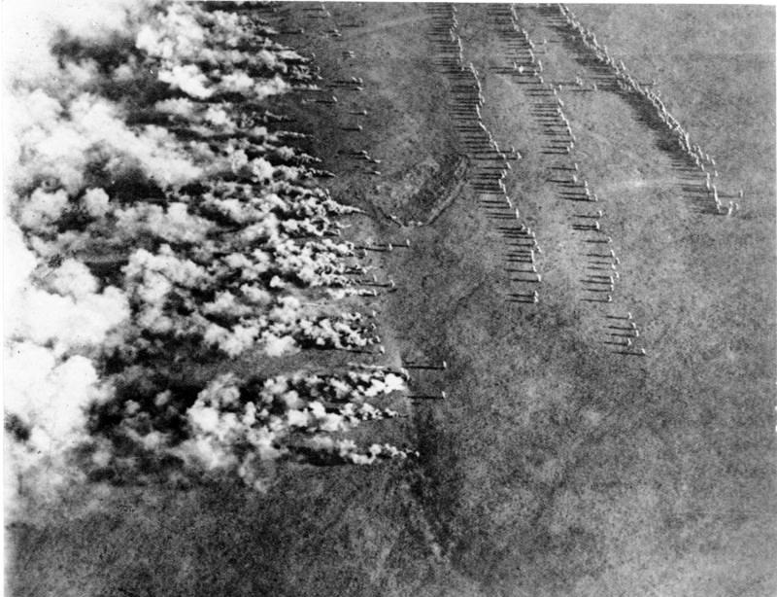
Распыление ядовитых газов

Приложение 2.
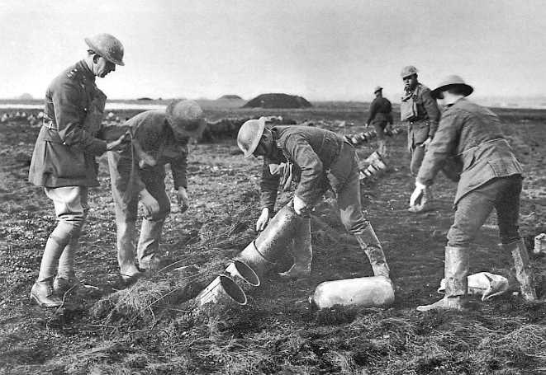
Подготовка химической атаки.

Приложение 3.
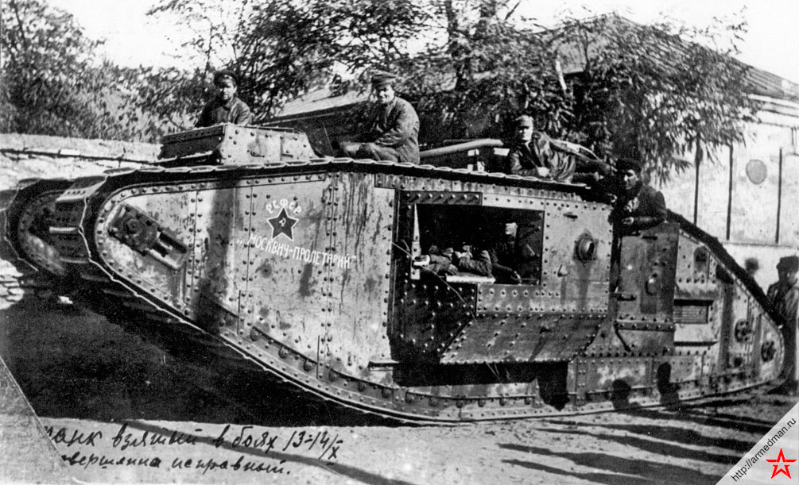
Танк «Марк МК IV»

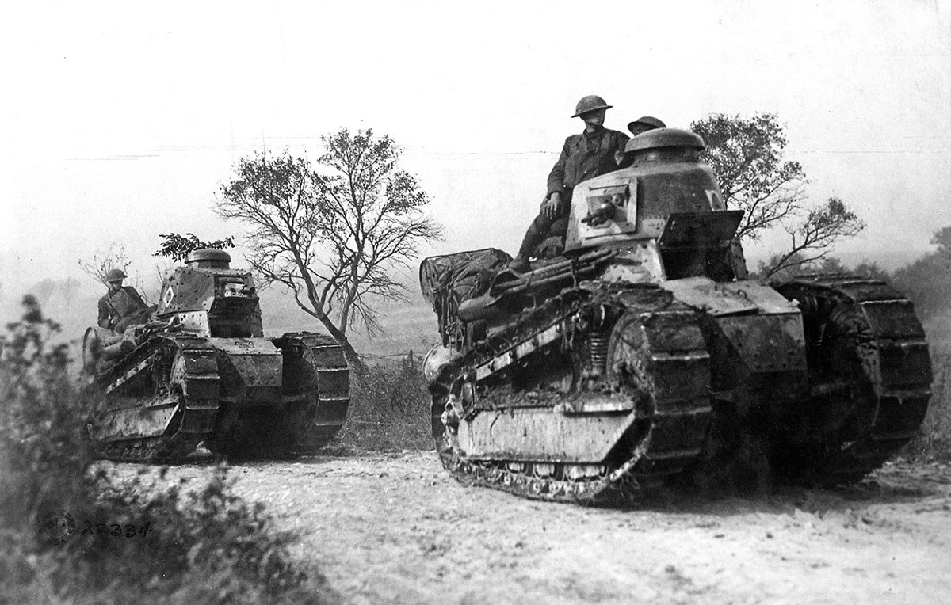

Приложение 4.

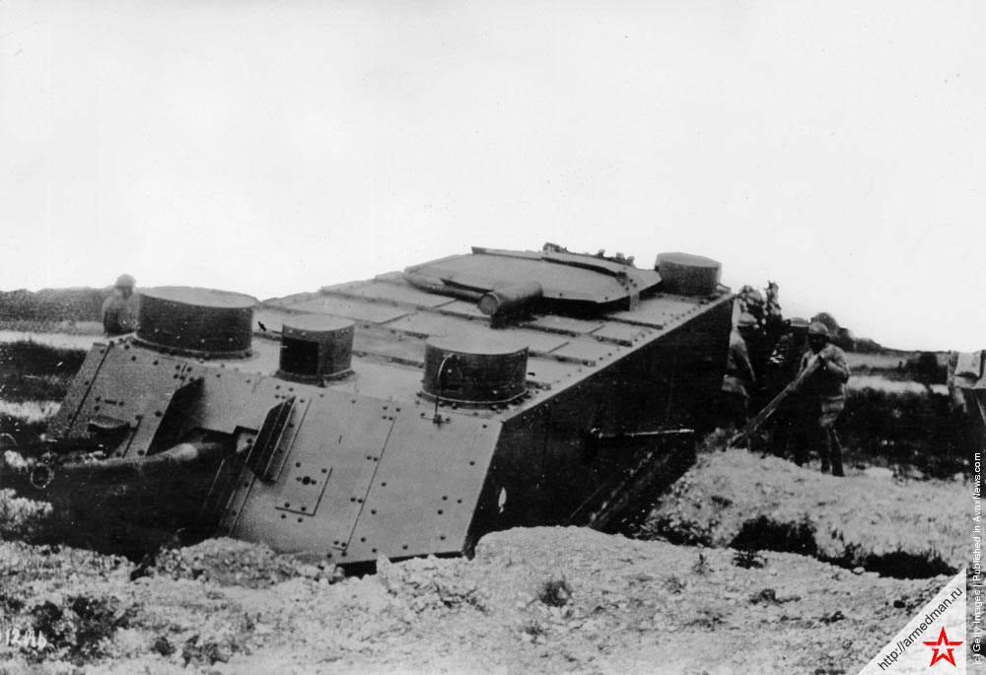
Ранний французский танк типа «Сен-Шамон»

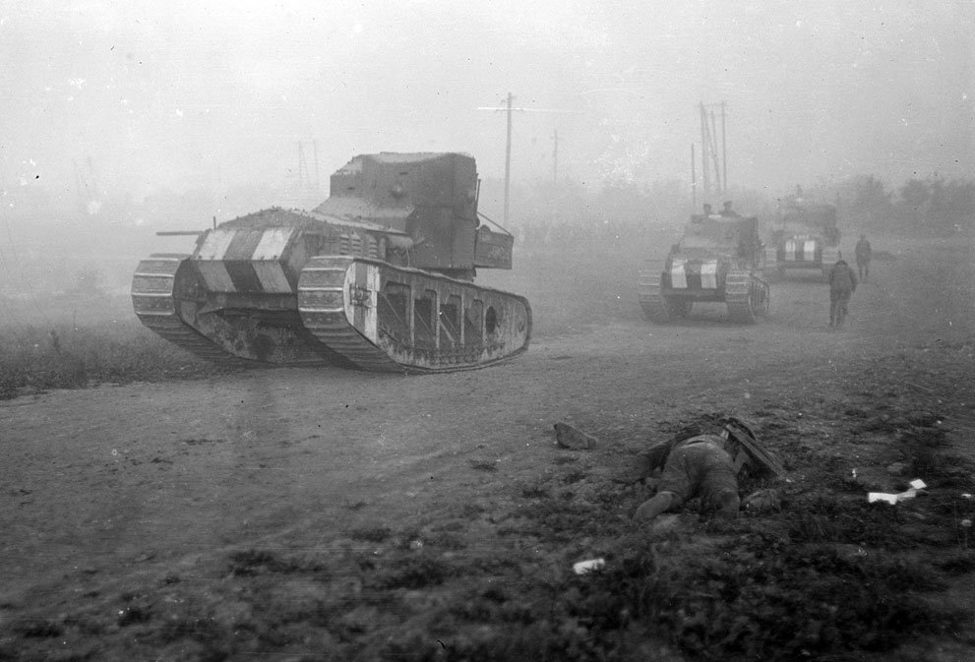

Приложение 5.

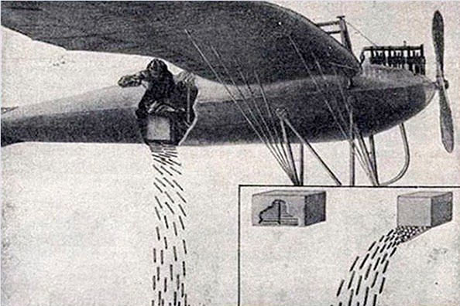
Сброс флешетт с самолёта
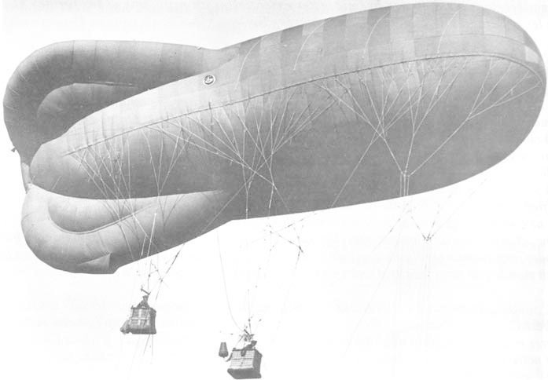

Дирижабль – небесный корабль

Приложение 6.
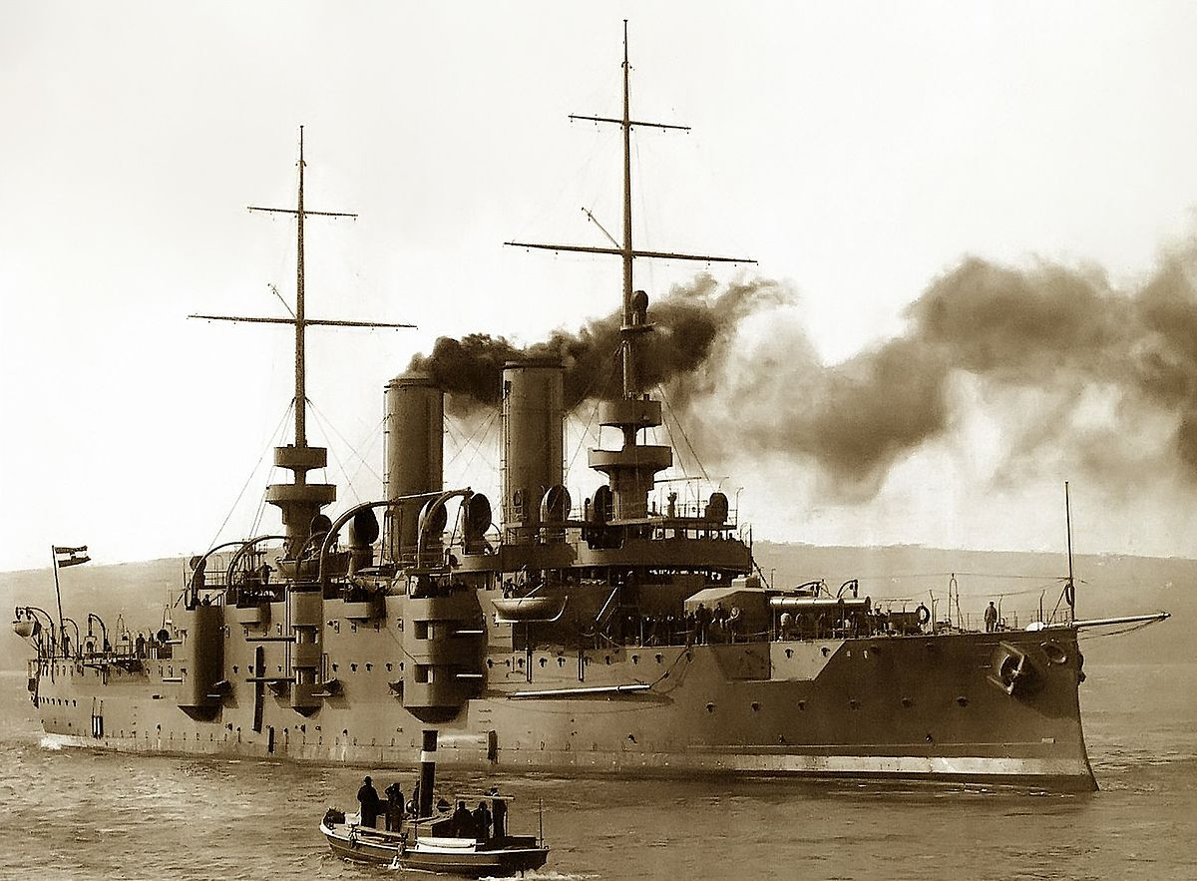
Броненосец первой мировой войны
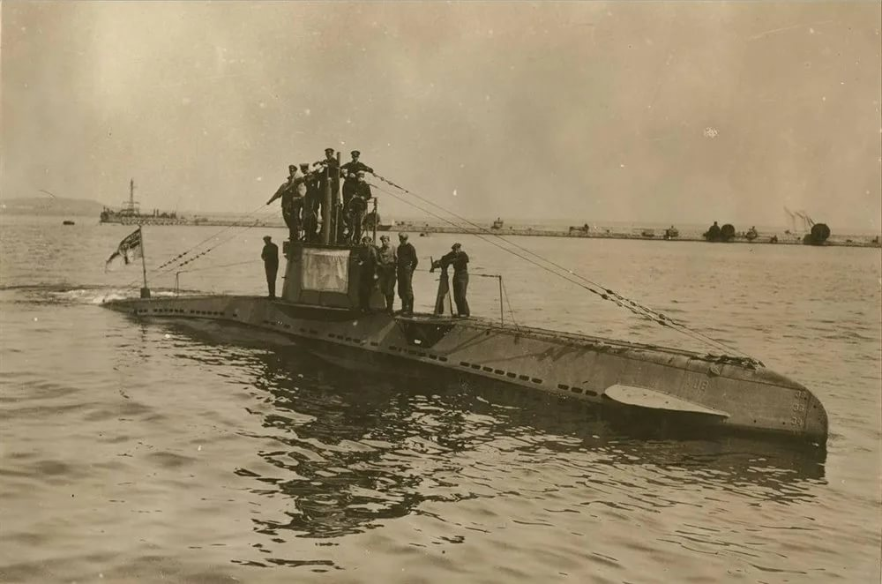

Германская подводная лодка

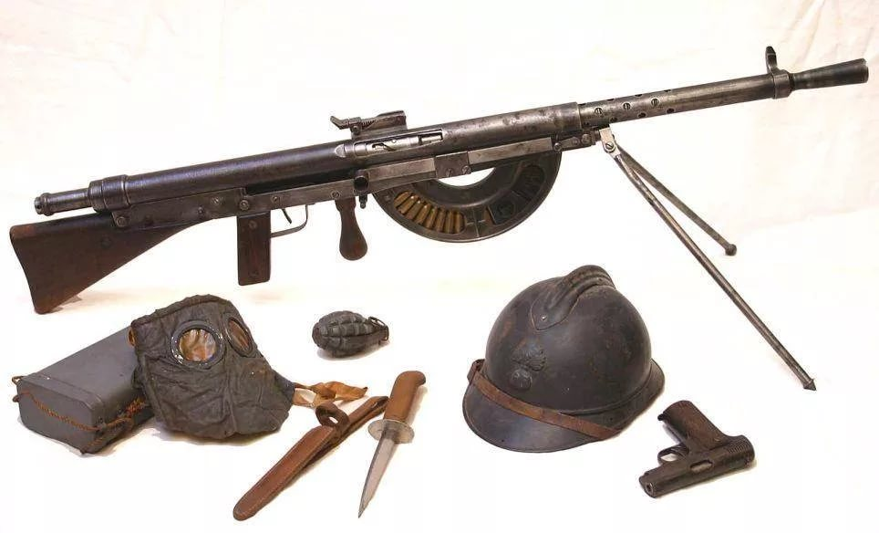
Приложение 7.
Оружие Первой мировой войны
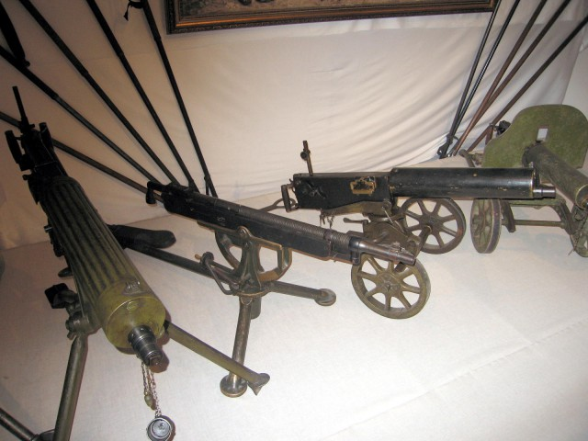

Пулемёты

Приложение 8.
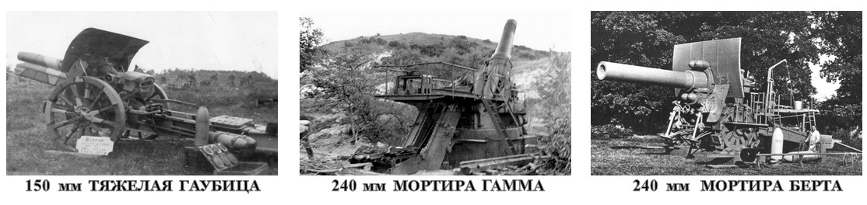
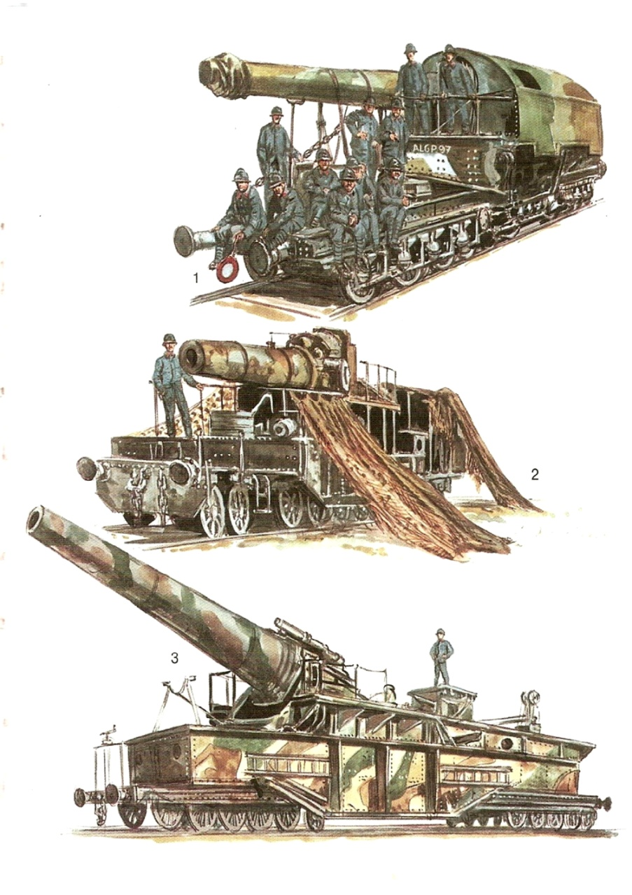

Пушки Первой мировой войны

Приложение 9.

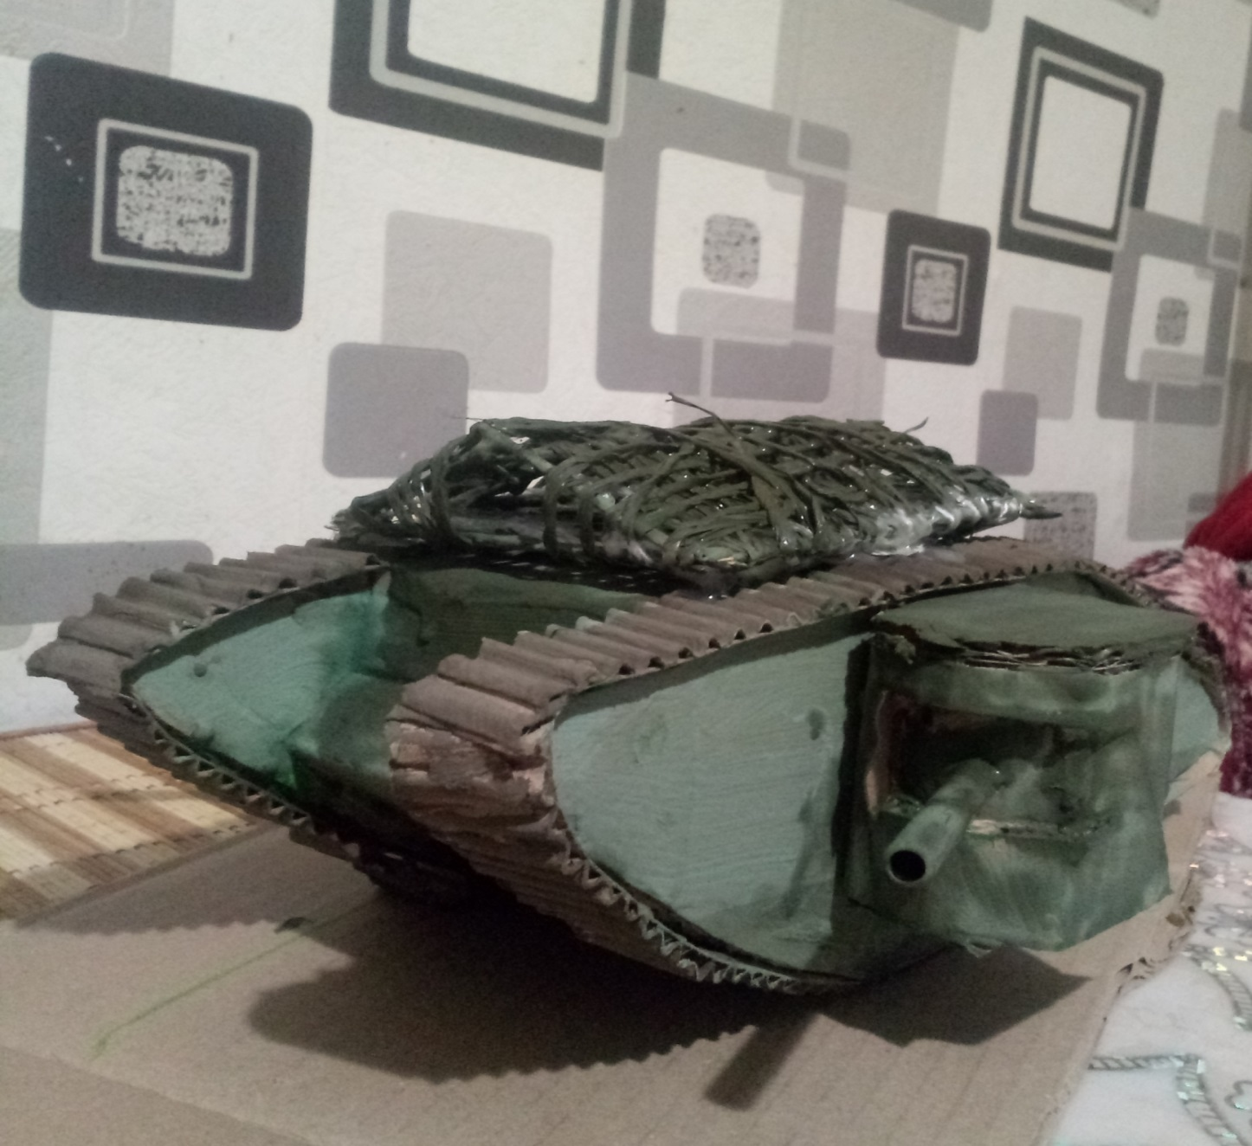
Макет Танка «Марк – 1»

